LEI Nº 11.740, DE 17 DE DEZEMBRO DE 2014.

Denomina Praça Edemilson Claudinei Pereira da Silva o logradouro público cadastrado conhecido como Praça 7198, localizado no Bairro Restinga.

O PREFEITO MUNICIPAL DE PORTO ALEGRE
Faço saber que a Câmara Municipal aprovou e eu, no uso das atribuições que me confere o inciso II do artigo 94 da Lei Orgânica do Município, sanciono a seguinte Lei:

Art. 1º Fica denominado Praça Edemilson Claudinei Pereira da Silva o logradouro público cadastrado conhecido como Praça 7198, localizado no Bairro Restinga, nos termos da Lei Complementar nº 320, de 2 de maio de 1994, e alterações posteriores.

Parágrafo único. As placas denominativas conterão, abaixo do nome do logradouro, os seguintes dizeres: Esportista e educador social.

Art. 2º Esta Lei entra em vigor na data de sua publicação.

PREFEITURA MUNICIPAL DE PORTO ALEGRE, 15 de dezembro de 2014.

Sebastião Melo,
Prefeito, em exercício.

Cristiano Tatsch,
Secretário Municipal de Urbanismo.
Registre-se e publique-se.

Ronaldo Lopes Garcia,
Secretário Municipal de Gestão, em exercício.

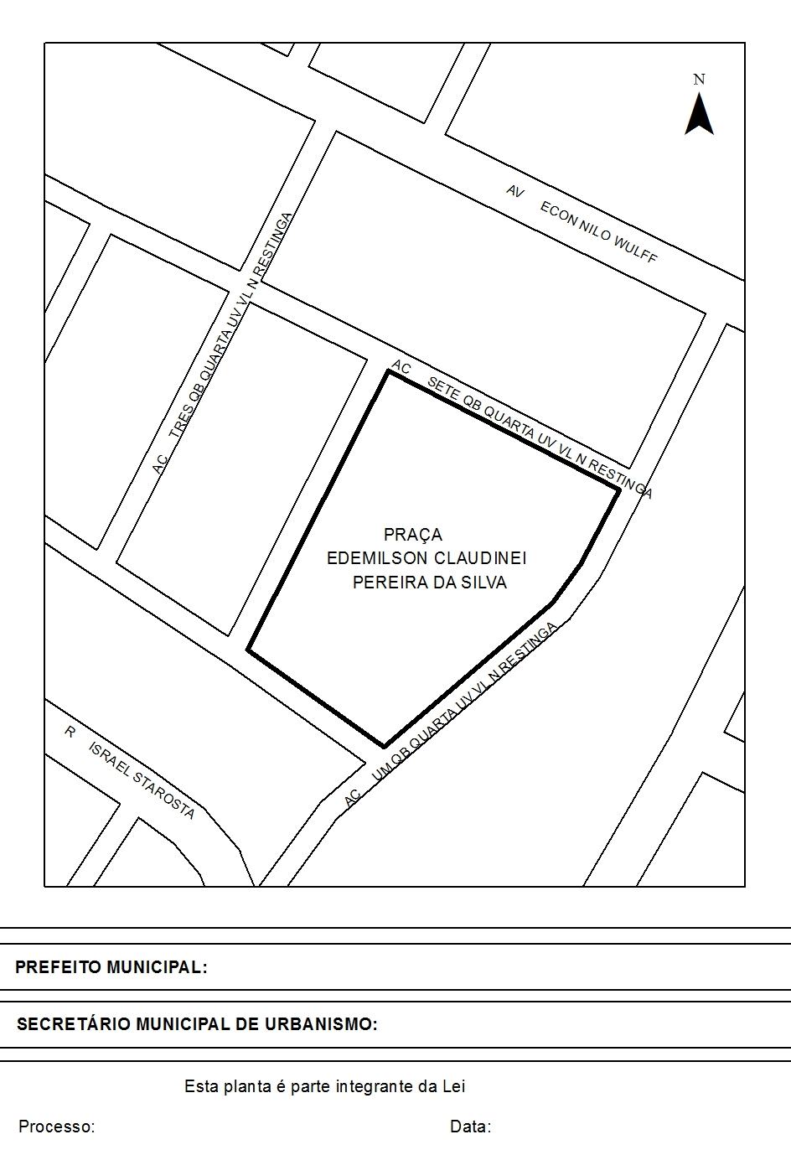
CROQUI
Sebastião Melo, em exercício.
Cristiano Tastch
17.12.2014
001.041134.14.1
nº 11.740

